Новости. Сложное искусство работы с информацией - Эрик Фихтелиус.
26.07.2017
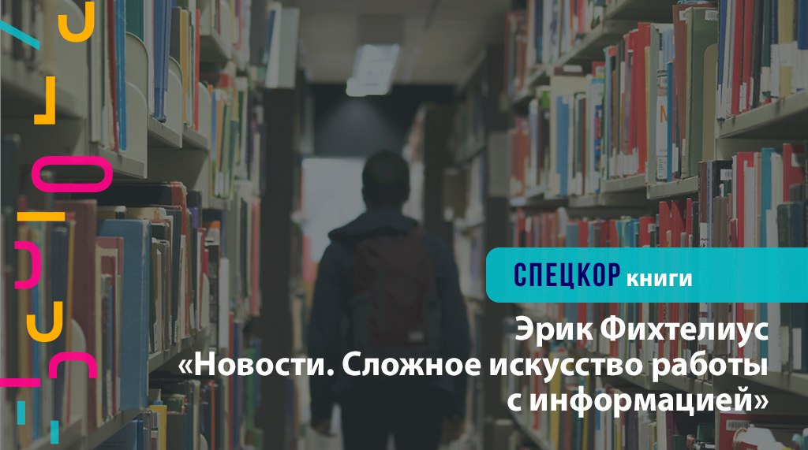

"Нами движет любознательность. Мы стремимся донести до аудитории те факты, которые кто-то пытается скрыть, и сделать это так, как считаем нужным мы, а не власть имущие или сильные мира сего. Мы хотим рассказать нашим зрителям, читателям, слушателям то, что важно для них и для общества, в котором они живут", — пишет Фихтелиус Э.

Об авторе:
Эрик Фихтелиус – репортер редакции "Актуэльт” - программы новостей первого канала Шведского телевидения (SVT1). Раннее был временным профессором Института журналистики, СМИ и коммуникации при Стокгольмском университете.

О книге:
В этом учебном пособии не только даются практические советы, как освоить нелегкое искусство работы с новостями, но и рассматриваются теоретические основы профессии журналиста, в частности: техника интервью, вопросы драматургического построения радио- и телесюжетов, аспекты журналисткой этики, и другие.
Главы, имеющие отношение к навыкам работы репортера, чередуются с размышлениями о роли журналиста в современном обществе и взаимоотношениях между властью и медиа.

♦ Эта книга предназначена для студентов факультетов журналистики и всех желающих освоить премудрости профессии журналиста.
Читайте и узнавайте новое!

Адрес страницы: http://centrprof.dtoiv.mos.ru/projects/special-correspondent/detail/6557000.html
ГБУ города Москвы «Городской центр профессионального и карьерного развития»

